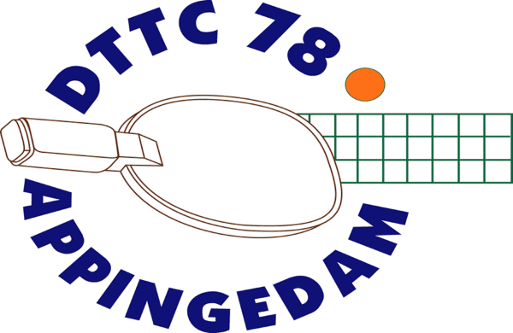
Informatiebulletin
12 oktober 2024

Najaarscompetitie 2024
Na deze week is de najaarscompetitie 2024 op de helft.
Vooral met de jeugdteams gaat het goed met de resultaten. Het eerste jeugdteam haalt
waarschijnlijk de promotiepoule voor de laatste drie wedstrijden. Ook de tablestars teams staan bovenaan in de tussenstand.

Voorjaarscompetitie 2025
We hebben ook al bericht ontvangen over de nieuwe competitie, de voorjaarscompetitie 2025. De nieuwe competitie begint vanaf maandag 13 januari 2025, dat is eerder dan tot nu toe de gewoonte was.
De wedstrijdcommissie moet daarom al voor 16 november 2024 de nieuwe teams opgeven.

Als je nieuws hebt voor jouw deelname aan de competitie, of vragen, kan je de leden van de wedstrijdcommissie (Sjoert, Andries, Wendy en Johan) al eens benaderen.

Toernooi meerkampen Jeugd
Op zondag 6 november 2024 is de noordelijke voorronde van de nationale meerkampen.
De voorronde wordt in Assen verspeeld.
De nationale meerkampen is een toernooi waarbij je op de wedstrijddag in een meerkamp meerdere wedstrijden speelt. De hoogst eindigende spelers gaan door naar de landelijke kwartfinales.
Voor de jongere spelers (onder de 11 en onder de 13) is het een leuk toernooi. Oudere spelers moeten er rekening mee houden dat ook hoog spelende (top) spelers je tegenstander kunnen zijn.
Het inschrijfgeld wordt door de vereniging betaald.
Vragen en opgeven kan bij Peter Kiel, telefoon 06-57092349.

Tam Toernooi senioren bij DTTC
Op donderdag 12 december 2024 is onze zaal het TAM toernooi voor de senioren.
Spelers uit Groningen mogen deelnemen.
Het is een gezellig toernooi waarbij in een meerkamp met spelers van gelijke sterkte wordt gespeeld. In elke groep zijn kleine prijsjes te winnen.
Vooraf opgeven is niet nodig, meld je op 12 december tussen 19.00 uur en 19.15 uur in de zaal. Deelname is gratis.
We verwachten veel deelnemers van DTTC.

Invitatie Toernooi senioren bij DOTO
Op zaterdag 2 november organiseert ttv DOTO een invitatietoernooi. Senioren van onze club mogen deelnemen. Je speelt in je eigen competitieklasse.
Opgeven voor 25 oktober 2024 De inschrijfkosten bedragen € 12,00.
Vragen en opgeven kan bij Peter Kiel, telefoon 06-57092349.

